Вид объекта | Братская могила № 25
Наименование объекта | Памятник
Фото (общий вид) | 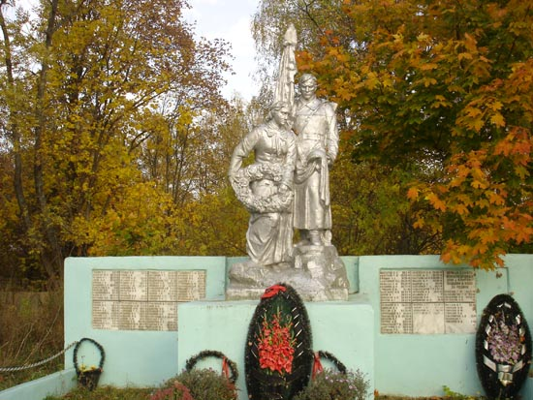
Место расположения | Д. Комлево (братское захоронение)
Координаты G-84 | -
Карта-схема
В д. Палашкино

Д. Комлево

Д. Сытьково

В п. Клементьево в г. Руза
Маршрут движения автобусов и ж/д транспорта | Г. Руза-д. Комлево
Период боевых действий в районе местонахождения мемориала и нумерация воинских частей | Ноябрь 1941 года  Московская область, Рузский район, д. Комлево;  нумерация воинских частей- нет данных
Административная принадлежность | Московская область Рузский район, сельское поселение Старорузское
Типология принадлежности | Мемориальное захоронение
Количество захороненных с учетом записей в ОБД
Первичное захоронение номер акта и захоронения в ВМЦ | Нет данных
Перезахоронение (№ акта) количество человек, откуда, когда | №1 от 22 июня 2012 года;  6 человек
Дозахоронение (№ акта) количество человек, откуда, когда | -
Неизвестных | 6
Дата установки объекта | 1953 год
Собственник (балансодержатель) | Администрация сельского поселения Старорузское
Организация, учреждение ответственная за содержание объекта | ОАО «Рузское молоко»
Краткое описание | Групповая скульптура (воин со знаменем и женщина с венком в руках)
Характеристика технического состояния | Состояние удовлетворительное
Дополнительная информация | Групповая скульптура из мраморной крошки. На постаменте мемориальная доска с надписью «Вечная память воинам погибшим в годы Великой Отечественной войне 1941-1945 гг.» Сзади памятника стена 2 м.х 7 м. На стене слева от памятника укреплено 8 мемориальных досок с фамилиями захороненных воинов. Справа от памятника укреплены 6 мемориальных досок: из них на 4-ех фамилии увековеченных воинов, на 2-ух надпись «Вечная память воинам-уроженцам д. Комлево павшим в боях за Родину». Ниже фамилии погибших воинов.
Дата составления паспорта | 7 октября 2013 год

